**NAMA : SARAH NURLATIFAH**

**NIM : 2206156**

**KELAS : TEKNIK INFORMATIKA – E**

**=================================================================**

**Tugas :**

1. Kelebihan dan kekurangan NFA dan DFA baik dari transisi, pembacaan string dan implementasi modelnya.

2. Jelaskan pembuatan NFA untuk suatu bahasa reguler, kemudian buatkan DFA yang ekuivalen, serta pembacaan string minimal 3 buah.

**Penyelesaian :**

NFA (Nondeterministic Finite Automaton) dan DFA (Deterministic Finite Automaton) adalah dua jenis mesin otomata yang digunakan dalam teori bahasa formal dan pengenalan pola. Masing-masing memiliki kelebihan dan kelemahan mereka sendiri dalam hal transisi, pembacaan string, dan implementasi modelnya.

* Kelebihan dan Kekurangan NFA:

Kelebihan NFA:

1. Ekspresi yang Lebih Kuat: NFA memiliki kemampuan untuk mengenali bahasa yang sulit diakses oleh DFA. Mereka dapat mengenali bahasa yang memerlukan banyak kondisi non-deterministik yang tidak dapat ditangani oleh DFA.

2. Fleksibilitas dalam Desain: NFA memungkinkan desain otomata yang lebih fleksibel karena setiap keadaan dapat memiliki lebih dari satu transisi untuk simbol yang sama. Ini dapat memudahkan dalam merancang otomata untuk tugas-tugas tertentu.

Kekurangan NFA:

1. Kompleksitas State: NFA dapat memiliki lebih banyak keadaan dan transisi yang membingungkan daripada DFA, yang dapat mempersulit analisis dan pemahaman otomata.

2. Determinisme: NFA memiliki non-determinisme, yang berarti beberapa masukan mungkin memiliki beberapa kemungkinan jalur transisi, yang dapat mempersulit analisis.

* Kelebihan dan Kekurangan DFA:

Kelebihan DFA:

1. Deterministik: DFA adalah otomata deterministik yang memiliki satu dan hanya satu transisi untuk setiap simbol masukan pada setiap keadaan. Ini membuat mereka lebih mudah dipahami dan dianalisis.

2. Kepastian: Karena deterministik, DFA dapat memutuskan dengan pasti apakah suatu string diterima atau ditolak oleh otomata dalam waktu yang konstan.

3. Efisiensi: Karena deterministik dan sederhana, DFA seringkali lebih efisien dalam hal pengenalan string, terutama pada masukan yang panjang.

Kekurangan DFA:

1. Keterbatasan Ekspresi: DFA memiliki keterbatasan dalam mengenali bahasa yang lebih kompleks yang memerlukan kondisi non-deterministik. Beberapa bahasa yang dapat dikenali oleh NFA mungkin tidak dapat dikenali oleh DFA.

2. Perancangan yang Sulit: Kadang-kadang, merancang DFA untuk bahasa yang lebih rumit bisa menjadi tugas yang rumit dan memakan waktu.

3. Ukuran yang Besar: Untuk bahasa yang rumit, DFA mungkin memerlukan jumlah keadaan yang sangat besar, yang dapat memakan banyak sumber daya dalam hal penyimpanan dan pengolahan.

Pilihan antara NFA dan DFA tergantung pada kebutuhan spesifik dalam pemodelan bahasa atau permasalahan yang dihadapi. Dalam beberapa kasus, NFA mungkin lebih cocok untuk mengenali bahasa yang lebih kompleks, sedangkan dalam kasus lain, DFA mungkin lebih efisien dan mudah dikelola.

Contoh soal :

Diketahui 2 buah Bahasa yaitu

Bahasa A yaitu kumpulan string yang memiliki awalan ‘00’,dari sigma = {0,1}

Bahasa B yaitu kumpulan string yang terdiri dari symbol ‘1’,dengan Panjang string minimal 1,dari sigma={0,1}

Bagaimanakah diagram transisi -NFA dari:

Bahasa C = Bahasa B disambung Bahasa A

Bahasa D = Bahasa A digabungkan Bahasa B

Penyelesaian :

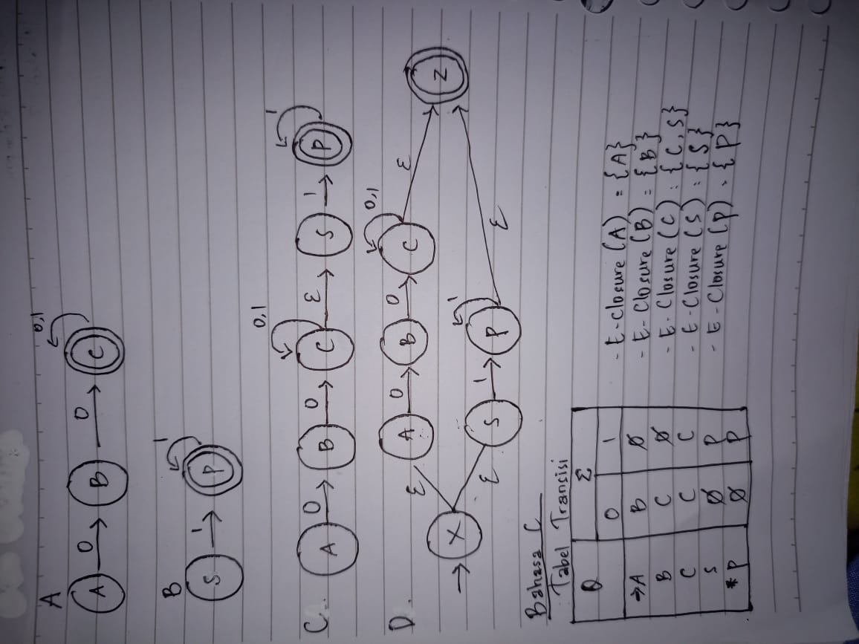

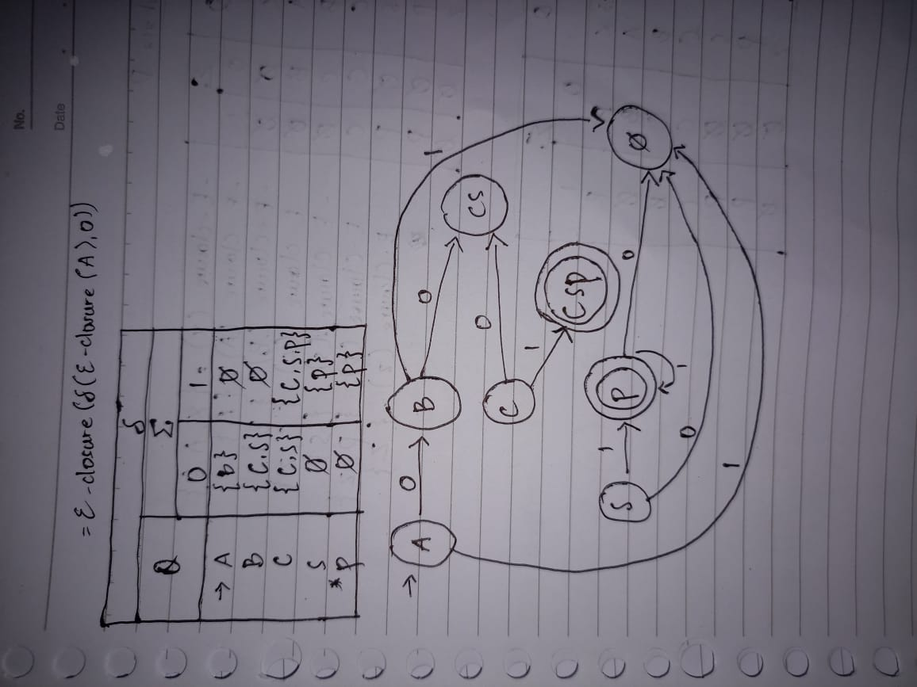

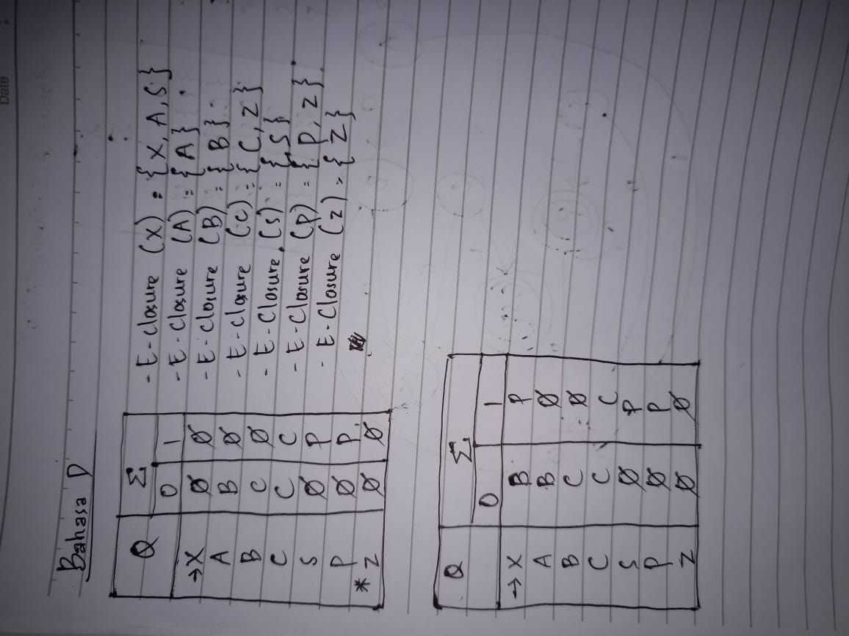

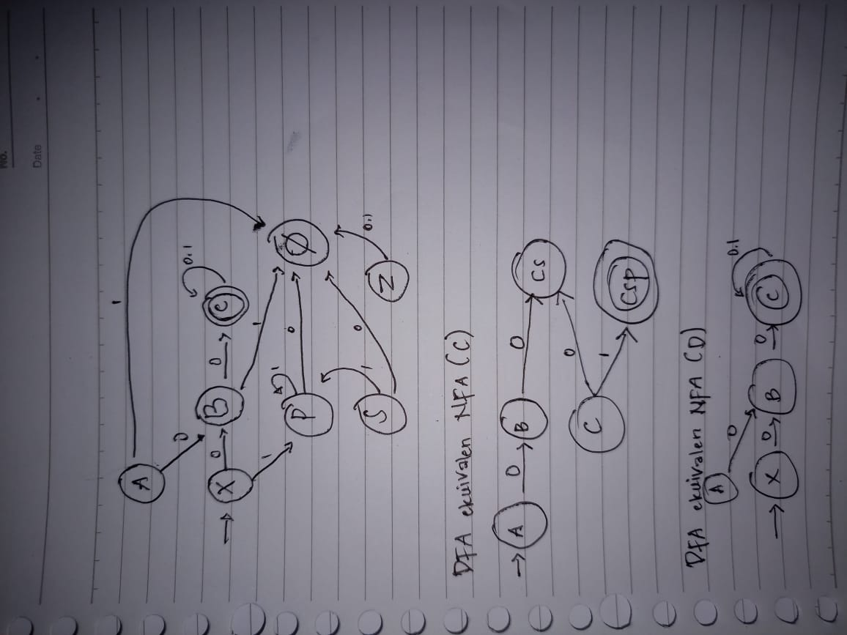

**Link Video :**

[**https://youtu.be/d-nUP3Whc9I?si=xuttBeBEgmRuF-N2**](https://youtu.be/d-nUP3Whc9I?si=xuttBeBEgmRuF-N2)